**1，定义**

　　与java中的异常一样，都是用来定义在处理过程中遇到的问题以及相应的处理方式。

**2，自定义异常及处理方式**

**1，自定义异常语句**

　　　　DECLARE condition_name CONDITION FOR condition_value；

　　　　condition_name:是自己起的名字，最好见名知意。

　　　　condition_value:可以是SQLSTATE[VALUE] sqlstate_value也可以是mysql_error_value。

　　　　　　sqlstate_value是长度为5的字符串错误代码。

　　　　　　mysql_error_value是数值类型的错误代码。

**2，自定义异常处理**

　　　　DECLARE handler_type HANDLER FOR condition_value sp_statement;

　　　　handler_type：有三个取值

　　　　　　CONTINUE：遇到错误不进行处理，跳过错误继续执行之后的代码。

　　　　　　EXIT：遇到错误时马上退出，不再执行之后的操作。

　　　　　　UNDO：遇到错误后撤回之前已经执行的操作，MySQL暂不支持该操作。

　　　　condition_value：错误名称：有以下取值

　　　　　　condition_name:定义异常时取的名字

　　　　　　mysql_error_value：数值类型的错误代码

　　　　　　SQLWARNING：对所有01开头的SQLSTATE代码的速记

　　　　　　NOT FOUND：对所有01开头的SQLSTATE代码的速记

　　　　　　SQLEXCEPTION：除SQLWARNING和NOT FOUND之外的SQLSTATE代码的速记。

　　　　sp_statement：异常之后的处理。

**3，实例展示**

　　　　创建以下表格，将u_id设置为主键，并插入以下数据：

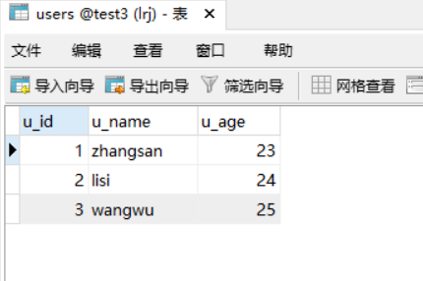

　　　　创建一个名为insert_user的存储过程：

[复制代码](javascript:void(0);)

BEGIN

set @x = **1**;

insert into users values(**3**,'zhaoliu',**26**);

set @x = **2**;

insert into users values(**4**,'zhouqi',**27**);

set @x = **3**;

END

[复制代码](javascript:void(0);)

　　　　通过使用用户变量@x来查看代码是否运行，调用存储过程

call insert_user();

　　　　出现以下错误

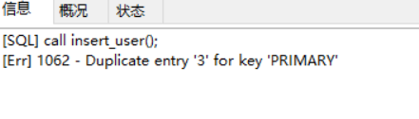

其中数字1062就是mysql_error_code。对应的sqlstate_value是‘23000’，具体的对应方式可以看对应表。

查看@x的值

select @x;

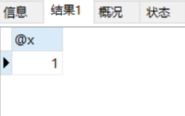

可以看到u_id = 3的这条语句出现了异常。

接下来我们加入异常处理：

[复制代码](javascript:void(0);)

BEGIN

#Routine body goes here...

#方式一：直接异常处理

#declare exit HANDLER FOR 1062 set @x1 = 4;

#方式二：先自定义异常，再使用异常处理

DECLARE error1 CONDITION for **1062**;

declare exit HANDLER FOR **1062** set @x1 = **4**; -- 在这里handler_type先使用exit

set @x = **1**;

insert into users values(**3**,'zhaoliu',**26**);

set @x = **2**;

insert into users values(**4**,'zhouqi',**27**);

set @x = **3**;

END

[复制代码](javascript:void(0);)

在这里为了检验效果，我们设置的对异常的处理是将@x1设置为4。

再次调用该存储过程就不会报错了

select @x,@x1;

查询用户变量

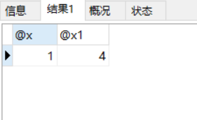

发现当出现异常时，程序会执行异常的处理并且退出该过程。

将过程中的handler_type改成continue，再次执行该过程，也不会出错。

查询用户变量

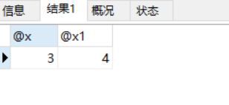

发现对于异常处理之后，会继续运行之后的代码

查询users表

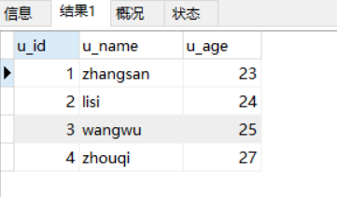

异常的插入语句没有执行，但是后面的没有发生异常的语句执行了。